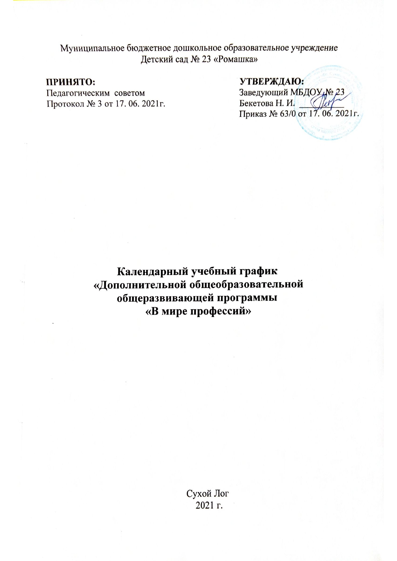
Младший возраст – 3-4 года.

№  п/п | месяц | неделя | раздел | Форма занятия | Количество часов | Тема занятия | Форма контроля
1 | сентябрь | 1 | 1 | Ознакомительное | 1 | «Наша любимая группа » | Педагогическое наблюдение
2 |  | 2 | 2 | Ознакомительное | 1 | «Воспитатель - наш приятель»  (Воспитатель, помощник воспитателя) | Педагогическое наблюдение
3 |  | 3 | 2 | Ознакомительное | 1 | Знакомство с группой | Педагогическое наблюдение
4 |  | 4 | 3 | Ознакомительное | 1 | Игровая деятельность «Дружные ребята» | Педагогическое наблюдение
5 | октябрь | 1 | 1 | Ознакомительное | 1 | «Наш любимый детский сад» | Педагогическое наблюдение
6 |  | 2 | 2 | Ознакомительное | 1 | «Профессия  повар» | Педагогическое наблюдение
7 |  | 3 | 2 | Ознакомительное | 1 | «Помощник повара» | Педагогическое наблюдение
8 |  | 4 | 3 | Ознакомительное | 1 | С/Р игра «Поварята» | Педагогическое наблюдение
9 | ноябрь  ноябрь  ноябрь | 1 | 1 | Ознакомительное | 1 | «Кто нас лечит.  Профессия врач» | Педагогическое наблюдение
10 |  | 2 | 1 | Ознакомительное | 1 | «Профессия медсестра» | Педагогическое наблюдение
11 |  | 3 | 2 | Ознакомительное | 1 | «Экскурсия в медицинский кабинет» | Педагогическое наблюдение
12 |  | 4 | 3 | Игровое | 1 | «С/Р игра «Поликлиника» | Педагогическое наблюдение
13 | декабрь | 1 | 1 | Ознакомительное | 1 | «Витамины» | Педагогическое наблюдение
14 |  | 2 | 2 | Ознакомительное | 1 | Экскурсия на фельдшерский пункт | Педагогическое наблюдение
15 |  | 3 | 3 | Игровое | 1 | С/Р игра «Поликлиника» | Педагогическое наблюдение
16 |  | 4 | 3 | Игровое | 1 | С/Р игра «Кукла Даша заболела». | Педагогическое наблюдение
17 | январь  январь | 2 | 1 | Ознакомительное | 1 | «Профессия водитель» | Педагогическое наблюдение
18 |  | 3 | 2 | Ознакомительное | 1 | «Экскурсия на дороги села» | Педагогическое наблюдение
19 |  | 4 | 3 | Ознакомительное | 1 | С/И «Мы водители» | Педагогическое наблюдение
20 | февраль | 1 | 2 | Ознакомительное | 1 | «Профессия  шофер» | Педагогическое наблюдение
21 |  | 2 | 2 | Ознакомительное | 1 | Наблюдение за разгрузкой продуктов на кухню детского сада | Педагогическое наблюдение
22 |  | 3 | 2 | Игровое | 1 | С/Р игра «Мы шоферы» | Педагогическое наблюдение
23 |  | 4 | 2 | Игровое | 1 | С/Р игра «Перевозим грузы » | Педагогическое наблюдение.
24 | март | 1 | 2 | Ознакомительное | 1 | «Профессия Продавец - кассир» | Педагогическое наблюдение
25 |  | 2 | 3 | Ознакомительное | 1 | «В магазине» | Педагогическое наблюдение
26 |  | 3 | 2 | Ознакомительное | 1 | Экскурсия в магазин с. Знаменское | Педагогическое наблюдение
27 |  | 4 | 3 | Игровое | 1 | «С/Р игра «Магазин» | Педагогическое наблюдение
28 | апрель | 1 | 1 | Ознакомительное | 1 | «В аптеке» | Педагогическое наблюдение
29 |  | 2 | 1 | Ознакомительное | 1 | «Профессия фармацевт» | Педагогическое наблюдение
30 |  | 3 | 2 | Игровое | 1 | «Полечим куклу Машу » | Педагогическое наблюдение
31 |  | 4 | 3 | Игровое | 1 | «С/Р игра «Аптека» | Педагогическое наблюдение
32 | май | 1 | 3 | Игровое | 1 | «С/р игра «Детский сад» | Педагогическое наблюдение
33 |  | 2 | 3 | Игровое | 1 | С/р игра «Мы едем, едем, едем» | Педагогическое наблюдение
34 |  | 3 | 3 | Игровое | 1 | С/р игра «Поликлиника» | Педагогическое наблюдение
35 |  | 4 | 3 | Игровое | 1 | «С/р игра «Приходите к нам лечиться» | Педагогическое наблюдение
 |  |  |  |  | Итого: 36 часов

Средний возраст – 4 - 5 лет.

№  п/п | месяц | неделя | раздел | Вид занятия | Количество часов | Тема занятия | Форма контроля
1 | сентябрь | 1 | 1 | Ознакомительное | 1 | «Воспитатель -лучший друг» | Беседа
2 |  | 2 | 1 | Ознакомительное | 1 | «Наш заведующий» | Беседа
3 |  | 3 | 3 | Игровое | 1 | С/Р игра «Наш любимый детский сад» | Педагогическое наблюдение
4 |  | 4 | 1 | Ознакомительное | 1 | Профессия «Учитель»,  экскурсия в школу | Беседа
5 | октябрь | 1 | 3 | Игровое | 1 | Музыкальная деятельность «Как  мы весело живем» | Педагогическое наблюдение
6 |  | 2 | 1 | Ознакомительное | 1 | «Профессия парикмахер, визажист» | Беседа
7 |  | 3 | 1 | Ознакомительное | 1 | «Заведующий отделом» | Опрос по теме
8 |  | 4 | 3 | Игровое | 1 | «Салон красоты» | Педагогическое наблюдение
9 | ноябрь | 1 | 1 | Ознакомительное | 1 | Экскурсия в ДК  с. Знаменское | Беседа
10 |  | 2 | 1 | Ознакомительное | 1 | «Профессия «директор Дома Культуры» » | Беседа
11 |  | 3 | 2 | Ознакомительное | 1 | «Профессия «библиотекарь » | Беседа
12 |  | 4 | 3 | Игровое | 1 | Экскурсия на почту. Профессия «оператор ПО, почтальон» | Беседа
13 | декабрь  декабрь | 1 | 1 | Ознакомительное | 1 | Игровая деятельность  «На почте» | Беседа. Педагогическое наблюдение
14 |  | 2 | 1 | Ознакомительное | 1 | Профессия «Врач-педиатр» | Беседа. Педагогическое наблюдение
15 |  | 3 | 1 | Игровое | 1 | Профессия «Врач-терапевт» | Педагогическое наблюдение
16 |  | 4 | 1 | Игровое | 1 | «Что нужно доктору » | Педагогическое наблюдение
17 | январь | 2 | 1 | По теме проекта | 1 | С/Р игра «Скорая помощь» | Педагогическое наблюдение
18 |  | 3 | 1 | Ознакомительное | 1 | «Витамины, какие они?» | Педагогическое наблюдение
19 |  | 4 | 2 | Игровое | 1 | С/Р игра «Поликлиника» | Педагогическое наблюдение
20 | февраль | 1 | 1 | Ознакомительное | 1 | «МЧС - что это?» »
21 |  | 2 | 2 | Игровое | 1 | «Что нужно спасателю» | Педагогическое наблюдение
22 |  | 3 | 3 | Игровое | 1 | С/Р игра «Спасатели» | Педагогическое наблюдение
23 |  | 4 | 1 | Ознакомительное | 1 | «Один дома» | Педагогическое наблюдение
24 | март | 1 | 2 | Игровое | 1 | «Играем во дворе» | Беседа
25 |  | 2 | 3 | Игровое | 1 | «Поможем бабушке» | Педагогическое наблюдение
26 |  | 3 | 3 | Ознакомительное | 1 | «Что случилось, как  поступить?» | Беседа
27 |  | 4 | 3 | Ознакомительное | 1 | Экскурсия в ПЧ в с. Знаменское | Беседа
28 | апрель  А  прель  ль  ап  Аапрель  Апре  ль | 1 | 2 | Ознакомительное | 1 | «Профессия пилот» | Педагогическое наблюдение
29 |  | 2 | 3 | По теме проекта | 1 | «Профессия бортпроводник, бортинженер» | Педагогическое наблюдение
30 |  | 3 | 3 | Игровое | 1 | С/Р игра «В аэропорту» | Педагогическое наблюдение
31 |  | 4 | 3 | По теме проекта | 1 | Развлечение «Путешествие на самолете» | Педагогическое наблюдение
32. | май | 1 | 2 | Игровое | 1 | «Профессия «Капитан корабля, матрос, кок» | Педагогическое наблюдение
33 |  | 2 | 3 | Ознакомительное | 1 | «Ветераны труда нашего села» | Беседа
34 |  | 3 | 3 | Продуктивное | 1 | Изодеятельность «Кем я буду » | Педагогическое наблюдение
35 |  | 4 | 3 | Игровое | 1 | Театрализованная деятельность «Все работы хороши -выбирай на вкус» | Педагогическое наблюдение
 |  |  |  |  | Итого-36 часов

Старший возраст –5 – 6 лет.

№  п/п | месяц | неделя | раздел | Вид занятия | Количество часов | Тема занятия | Форма контроля
1 | сентябрьь | 1 | 1 | Ознакомительное | 1 | «Профессия врач-спасатель» | Беседа
2 |  | 2 | 2 | Ознакомительное | 1 | Экскурсия в ПЧ г. Сухой Лог | Беседа
3 |  | 3 | 3 | Игровое | 1 | С/Р игра «Спасатели» | Педагогическое наблюдение
4 |  | 4 | 3 | Игровое | 1 | Викторина «Профессии важные и нужные» | Педагогическое наблюдение
5 | октябрь | 1 | 1 | Ознакомительное | 1 | «Профессии и люди труда в нашем селе» | Беседа
6 |  | 2 | 2 | Ознакомительное | 1 | Экскурсия в Администрацию села. | Беседа
7 |  | 3 | 3 | Продуктивное | 1 | Изготовление альбома  «Труженики с. Знаменское» | Педагогическое наблюдение
8 |  | 4 | 1 | Ознакомительное | 1 | Профессия «Агроном» | Беседа
9 | ноябрь  Ноябрь | 1 | 2 | Ознакомительное | 1 | Экскурсия на НП «Знамя» | Беседа
10 |  | 2 | 1 | Ознакомительное | 1 | Профессия «Литейщик» | Беседа
11 |  | 3 | 1 | Ознакомительное | 1 | Профессия «Мастер цеха» | Беседа
12 |  | 4 | 3 | Игровое | 1 | С/Р игра «На заводе» | Педагогическое наблюдение
13 | декабрь | 1 | 2 | Продуктивное | 1 | «Роботы помощники на производстве » | Педагогическое наблюдение
14. |  | 2 | 1 | По теме проекта | 1 | Конструируем робота-погрузчика. | Педагогическое наблюдение
15 |  | 3 | 1 | По теме проекта | 1 | Конструируем робота-  наблюдателя | Педагогическое наблюдение
16 |  | 4 | 1 | По теме проекта | 1 | Презентация результатов проекта | Педагогическое наблюдение
17 | январь  Ян  варь | 2 | 2 | Ознакомительное | 1 | Экскурсия на ООО «Староцементный завод» | Беседа
18 |  | 3 | 1 | Ознакомительное | 1 | Профессия «Крановщик» | Беседа
19 |  | 4 | 2 | По теме проекта | 1 | «Профессия инженер-конструктор» | Педагогическое наблюдение
20 | февраль | 1 | 3 | По теме проекта | 1 | «Лаборатория профессий» | Педагогическое наблюдение
21 |  | 2 | 2 | По теме проекта | 1 | Профессия «электромонтажник» | Педагогическое наблюдение
22 |  | 3 | 3 | По теме проекта | 1 | Экскурсия на Сухоложский огнеупорный завод | Беседа
23 |  | 4 | 3 | По теме проекта | 1 | Профессия «формофщик» | Педагогическое наблюдение
24 | март | 1 | 2 | По теме проекта | 1 | Профессия «мастер цеха» | Опрос по теме
25 |  | 2 | 3 | Игровое | 1 | С/Р игра «Дело мастера боится» | Педагогическое наблюдение
26 |  | 3 | 3 | По теме проекта | 1 | Конструктивная деятельность «Производственные роботы» | Педагогическое наблюдение
27 |  | 4 | 3 | По теме проекта | 1 | Конструктивная деятельность «Производственные роботы» | Опрос по теме
28 | апрель | 1 | 2 | По теме проекта | 1 | Профессия «инженер-изобретатель» | Педагогическое наблюдение
29 |  | 2 | 3 | По теме проекта | 1 | Творческая выставка  «Роботы– помощники» | Педагогическое наблюдение
30 |  | 3 | 2 | По теме проекта | 1 | Тематическая встреча с инженером совхоза «Знаменский» | Беседа
31 |  | 4 | 3 | По теме проекта | 1 | Конкурс творческих идей «В инженеры б я пошел, пусть меня научат» | Педагогическое наблюдение
32 | май | 1 | 1 | Ознакомительное | 1 | Виртуальная экскурсия «Профессии будущего» | Беседа
33 |  | 2 | 1 | Ознакомительное | 1 | Виртуальная экскурсия «Роботы будущего» | Беседа
34 |  | 3 | 3 | Игровое | 1 | «Юные изобретатели» | Педагогическое наблюдение
35 |  | 4 | 3 | Игровое | 1 | «Юные конструкторы» » | Педагогическое наблюдение
 |  |  |  |  | Итого-36 часов

Подготовительный возраст – 6- 7 лет.

№  п/п | месяц | неделя | раздел | Вид занятия | Количество часов | Тема занятия | Форма контроля
1 | сентябрь | 1 | 1 | Ознакомительное | 1 | Профессия «Диспетчер МЧС» | Беседа.
2 |  | 2 | 1 | Ознакомительное | 1 | Профессия «Водитель скорой помощи» | Педагогическое наблюдение
3 |  | 3 | 1 | Ознакомительное | 1 | Профессия «Спасатель МЧС » | Беседа
4 |  | 4 | 1 | Игровое | 1 | С/Р игра «Спасатели» | Педагогическое наблюдение
5 | октябрь | 1 | 1 | Ознакомительное | 1 | Экскурсия на СЛОГ ТВ | Беседа
6 |  | 2 | 1 | Ознакомительное | 1 | Профессия «Диктор ТВ » | Педагогическое наблюдение
7 |  | 3 | 2 | Ознакомительное | 1 | Профессия «Корреспондент ТВ» | Опрос по теме
8 |  | 4 | 3 | Игровое | 1 | С/Р игра «Детское ТВ» | Педагогическое наблюдение
9 | ноябрь | 1 | 1 | Ознакомительное | 1 | Профессия «IT-специалист» | Педагогическое наблюдение
10 |  | 2 | 3 | Ознакомительное | 1 | Профессия «Аналитик данных» | Педагогическое наблюдение
11 |  | 3 | 1 | Ознакомительное | 1 | Экскурсия на Сухоложский крановый завод | Беседа
12 |  | 4 | 2 | Игровое | 1 | Профессия «крановщик» | Педагогическое наблюдение
13 | декабрь | 1 | 2 | Ознакомительное | 1 | «В мире профессий» | Педагогическое наблюдение
14 |  | 2 | 1 | По теме проекта | 1 | «В мире профессий» | Педагогическое наблюдение
15 |  | 3 | 1 | По теме проекта | 1 | Конструктивная деятельность «Роботы –помощники на производстве» | Педагогическое наблюдение
16 |  | 4 | 1 | По теме проекта | 1 | Конструктивная деятельность «Роботы –помощники на производстве» | Опрос по теме
17 | январь | 2 | 2 | Ознакомительное | 1 | Экскурсия на Сухоложский Литейно-механический завод | Педагогическое наблюдение
18 |  | 3 | 1 | Ознакомительное | 1 | Профессия «Инженер-проектировщик» | Педагогическое наблюдение
19 |  | 4 | 3 | Игровое | 1 | С/Р игра «Мастера литейного производства» | Педагогическое наблюдение
20 | февраль | 1 | 2 | По теме проекта | 1 | Экскурсия на Сухоложский огнеупорный завод | Беседа
21 |  | 2 | 3 | По теме проекта | 1 | Изготовление альбома «Профессии и организации села Знаменское» | Педагогическое наблюдение
22 |  | 3 | 3 | По теме проекта | 1 | Изготовление альбома «Профессии и организации г. Сухой Лог» | Педагогическое наблюдение
23 |  | 4 | 3 | Игровое | 1 | Творческая конструкторская деятельность «Умный город Сухой Лог» | Педагогическое наблюдение
24 | март | 1 | 2 | По теме проекта | 1 | Виртуальная экскурсия «Профессии будущего» | Беседа
25 |  | 2 | 3 | По теме проекта | 1 | Профессия «Автоэксперт» | Педагогическое наблюдение
26 |  | 3 | 3 | По теме проекта | 1 | Профессия «Автоменеджер» | Педагогическое наблюдение
27 |  | 4 | 3 | По теме проекта | 1 | «Роботы будущего» | Беседа
28 | апрель | 1 | 1 | Ознакомительное | 2 | Профессия «Автомеханик» | Педагогическое наблюдение
29 |  | 2 | 1 | Ознакомительное | 2 | Экскурсия в Сухоложский многопрофильный техникум | Педагогическое наблюдение
30 |  | 3 | 3 | По теме проекта | 1 | Творческая деятельность Атлас «Профессии будущего | Педагогическое наблюдение
31 |  | 4 | 3 | По теме проекта | 1 | Творческая деятельность Атлас «Профессии будущего | Педагогическое наблюдение
32 | май | 1 | 1 | Ознакомительное | 1 | Экскурсия в Сухоложский медицинский колледж | Педагогическое наблюдение
33 |  | 2 | 2 | Игровое | 1 | Профессия «Лаборант» | Педагогическое наблюдение
34 |  | 3 | 3 | Игровое | 1 | Творческая выставка «Роботы-спасатели» | Педагогическое наблюдение
35 |  | 4 | 3 | Игровое | 1 | Презентация результатов проектной деятельности | Педагогическое наблюдение
 |  |  |  |  | Итого-36 часов

